**Отчет по лабораторной работе № 7**

**по курсу «Базовые компоненты интернет технологий»**

Выполнил:

Олюшкин М. К.

ИУ5-31

Москва,2017

**Описание задания лабораторной работы:**

Разработать программу, реализующую работу с LINQ to Objects. В качестве примера используйте проект «SimpleLINQ» из примера «Введение в LINQ».

1. Программа должна быть разработана в виде консольного приложения на языке C#.
2. Создайте класс «Сотрудник», содержащий поля:
   * ID записи о сотруднике;
   * Фамилия сотрудника;
   * ID записи об отделе.
3. Создайте класс «Отдел», содержащий поля:
   * ID записи об отделе;
   * Наименование отдела.
4. Предполагая, что «Отдел» и «Сотрудник» связаны соотношением один-ко-многим разработайте следующие запросы:
   * Выведите список всех сотрудников и отделов, отсортированный по отделам.
   * Выведите список всех сотрудников, у которых фамилия начинается с буквы «А».
   * Выведите список всех отделов и количество сотрудников в каждом отделе.
   * Выведите список отделов, в которых у всех сотрудников фамилия начинается с буквы «А».
   * Выведите список отделов, в которых хотя бы у одного сотрудника фамилия начинается с буквы «А».
5. Создайте класс «Сотрудники отдела», содержащий поля:
   * ID записи о сотруднике;
   * ID записи об отделе.
6. Предполагая, что «Отдел» и «Сотрудник» связаны соотношением много-ко-многим с использованием класса «Сотрудники отдела» разработайте следующие запросы:
   * Выведите список всех отделов и список сотрудников в каждом отделе.
   * Выведите список всех отделов и количество сотрудников в каждом отделе.

**Текст программы на языке C#.**

using System;

using System.Collections.Generic;

using System.Linq;

namespace Laba7

{

class Program

{

class Worker

{

public int id;

public string last_name;

public int id_department;

public Worker(int i, string l, int d)

{

id = i;

last_name = l;

id_department = d;

}

public override string ToString()

{

return id + " Фамилия: " + last_name + "\n" + "ID Отделa: " + id_department;

}

}

class Department

{

public int id;

public string name;

public Department(int i, string n)

{

id = i;

name = n;

}

public override string ToString()

{

return id + " " + name;

}

}

class Departament_workers

{

public int worker_id;

public int dep_id;

public Departament_workers(int i, int j)

{

worker_id = i;

dep_id = j;

}

}

static void Main(string[] args)

{

List<Worker> workers = new List<Worker>()

{

new Worker(1, "Кондратьев",1),

new Worker(2, "Реутов",2),

new Worker(3, "Чеснавкий",3),

new Worker(4, "Андреев",1),

new Worker(5, "Юсипов",2),

new Worker(6, "Кириллов",3),

new Worker(7, "Лаптев",1)

};

List<Department> departments = new List<Department>()

{

new Department(1, "Отдел доставки"),

new Department(2, "Отдел клининга"),

new Department(3, "Отдел слесарей")

};

List<Departament_workers> dep_workers = new List<Departament_workers>()

{

new Departament_workers(1, 1),

new Departament_workers(1, 2),

new Departament_workers(2, 1),

new Departament_workers(3, 2),

new Departament_workers(4, 2),

new Departament_workers(4, 3),

new Departament_workers(5, 3),

new Departament_workers(6, 2),

new Departament_workers(7, 3)

};

Console.WriteLine("Список всех сотрудников: ");

foreach (var w in workers)

{

Console.WriteLine(w.last_name);

}

Console.WriteLine("Сотрудники с фамилией, начинающейся на А");

var q2 = from x in workers

where x.last_name[0] == 'А'

select x;

foreach(var x in q2)

{

Console.WriteLine(x);

}

Console.WriteLine("\n" + "Отделы и количество сотрудников");

var q3 = from x in departments select x;

foreach(var x in q3)

{

Console.WriteLine(x);

var q4 = from y in workers

where y.id_department == x.id

select y;

Console.WriteLine("Количество сотрудников: " + q4.Count());

}

Console.WriteLine("\nОтделы, в которых у всех сотрудников фамилия начинается с буквы А");

var q5 = from x in workers

group x by x.id_department into g

where g.All(x => x.last_name[0] == 'А')

select g.Key;

foreach (var x in q5)

{

var q6 = from y in departments

where y.id == x

select y;

Console.WriteLine(q6.ElementAt(0));

}

Console.WriteLine("\nОтделы, в которых хотя бы у одного сотрудника фамилия на А");

var q7 = from x in workers

group x by x.id_department into g

where g.Any(x => x.last_name[0] == 'А')

select g.Key;

foreach (var x in q7)

{

var q8 = from y in departments

where y.id == x

select y;

Console.WriteLine(q8.ElementAt(0));

}

Console.WriteLine("\nМногие-ко-многим");

var q9 = from dw in dep_workers

join d in departments on dw.dep_id equals d.id

join w in workers on dw.worker_id equals w.id

group w by d into d_w

select new

{

dep = d_w.Key,

worker = d_w

};

foreach (var x in q9)

{

Console.WriteLine(x.dep);

foreach (var y in x.worker)

Console.WriteLine(y.last_name);

}

Console.WriteLine("\nКоличество сотрудников");

foreach (var x in q9)

{

Console.WriteLine(x.dep + " , количество сотрудников - " + x.worker.Count());

}

Console.ReadKey();

}

}

}

**Результаты выполнения программы:**

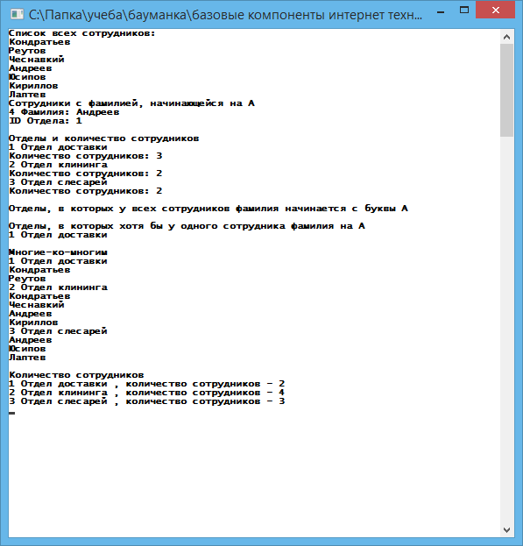

**Диаграмма классов:**

